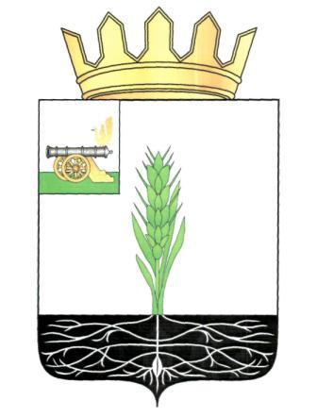

АДМИНИСТРАЦИЯ МУНИЦИПАЛЬНОГО ОБРАЗОВАНИЯ
«ПОЧИНКОВСКИЙ РАЙОН» СМОЛЕНСКОЙ ОБЛАСТИ

П О С Т А Н О В Л Е Н И Е

от | 22.11.2017 | № | 204-адм

О внесении изменения в муниципальную программу «Развитие градостроительной деятельности на территории муниципального образования «Починковский район» Смоленской области»

Администрация муниципального образования «Починковский район» Смоленской области п о с т а н о в л я е т:

Внести в муниципальную программу «Развитие градостроительной деятельности на территории муниципального образования «Починковский район» Смоленской области», утвержденную постановлением Администрации муниципального образования «Починковский район» Смоленской области от 13.11.2017г. №201-адм, изменение, изложив Таблицу №1 «Основные мероприятия муниципальной программы «Развитие градостроительной деятельности на территории муниципального образования «Починковский район» Смоленской области» пункта 3 «Обобщенная характеристика основных мероприятий, входящих в состав муниципальной программы» в новой редакции:

№ п/п | Основные мероприятия программы ««Развитие градостроительной деятельности на территории муниципального образования «Починковский район» Смоленской области» | 2017 год | 2018 год | 2019 год | 2020 год
1 | 2 | 3 | 4 | 5 | 6
1 | Основное мероприятие «Создание условий для устойчивого развития территории муниципального образования «Починковский район» Смоленской области» | 100,00 тыс. руб. | 100,00 тыс. руб. | 100,00 тыс.руб. | 100,00 тыс.руб.
1.1 | Разработка нормативов градостроительного проектирования | 0,00 тыс. руб. | 0,00 тыс. руб. | 100,00 тыс.руб. | 0,00 тыс. руб.
1.2 | Разработка проекта планировки и проекта межевания незастроенной части г. Починок | 100,00 тыс. руб. | 100,00 тыс. руб. | 0,00 тыс. руб. | 0,00 тыс. руб.
1.3 | Внесение изменений в правила землепользования и застройки городского и сельских поселений Починковского района Смоленской области | 0,00 тыс. руб. | 0,00 тыс. руб. | 0,00 тыс. руб. | 100,00 тыс.руб.

Глава муниципального образования
«Починковский район»
Смоленской области А.В. Голуб

